Наша
гимназическая жизнь
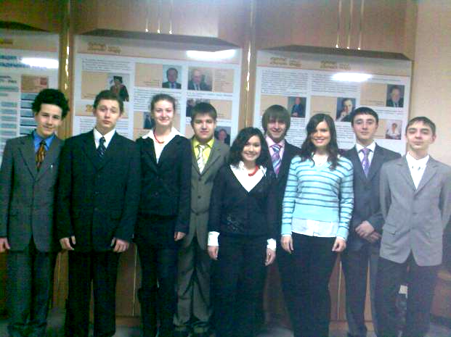

Участники Областной и Всероссийской
олимпиады по праву,
2008год

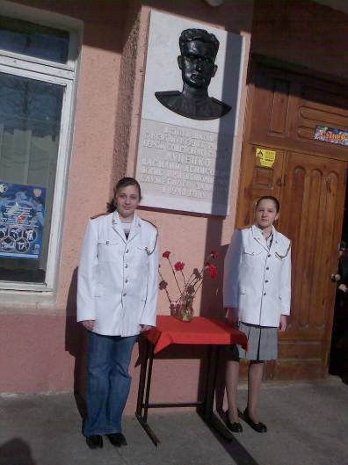

Вахта памяти
9 мая 2008 года

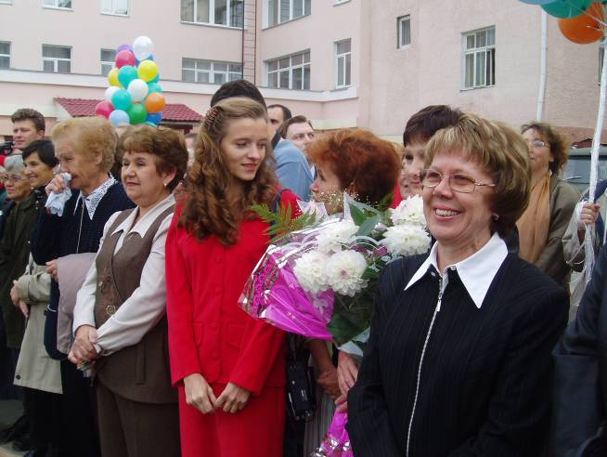

Первое сентября, 2008 год

Первое сентября – День Знаний!!!

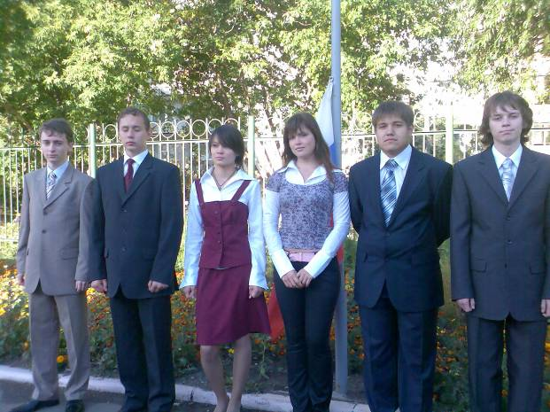

Гордость нашей гимназии

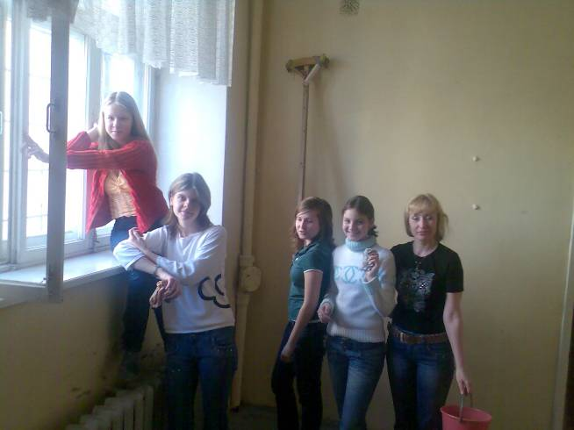

Трудовые традиции гимназистов

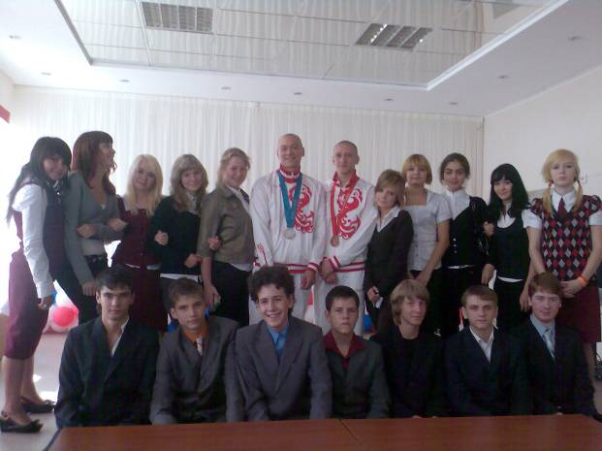

Встреча с олимпийцами, братьями Доброскоками

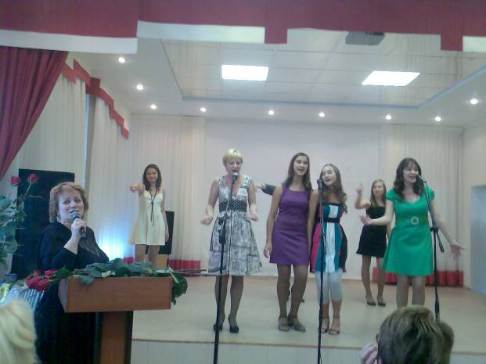

Концерт в День Учителя, ведущая Э.Г.Гендельман

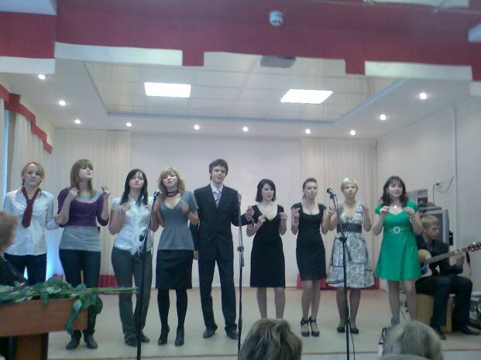

Выступление выпускников на День Учителя

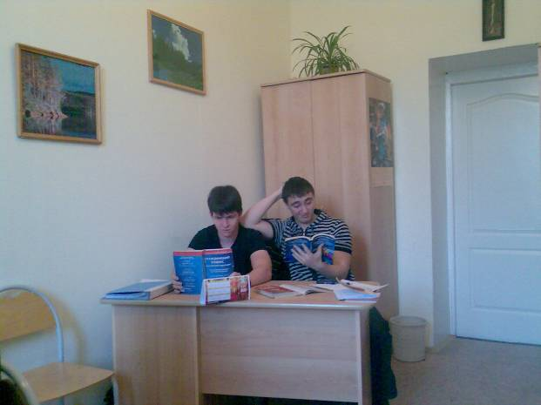

Тяжкий труд будущих олимпийцев

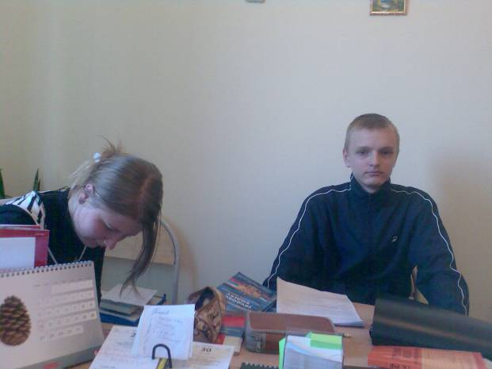

Тяжкий труд будущих олимпийцев

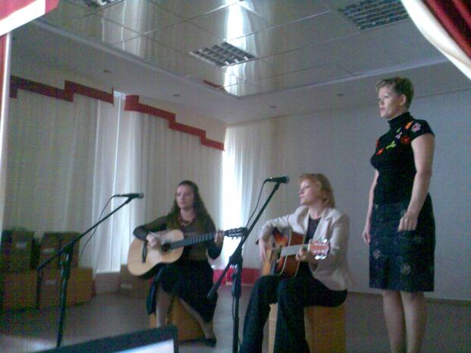

Комсомольская юность моя...

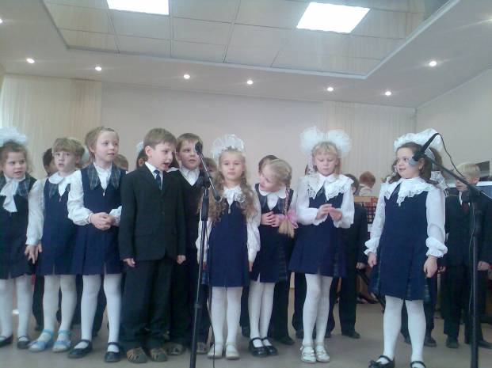

Посвящение в первоклассники 1а класс

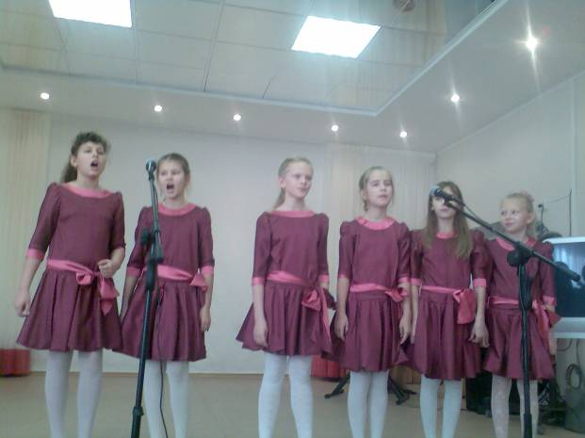

Вокальная студия «Чародеи»

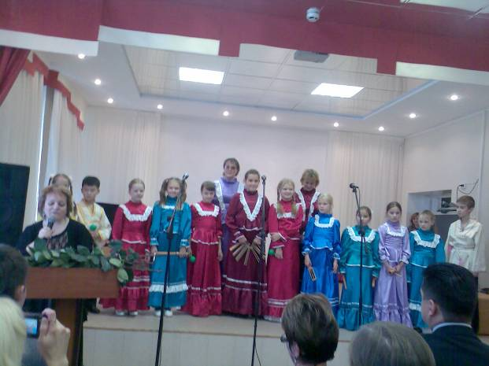

Фольклорный ансамбль

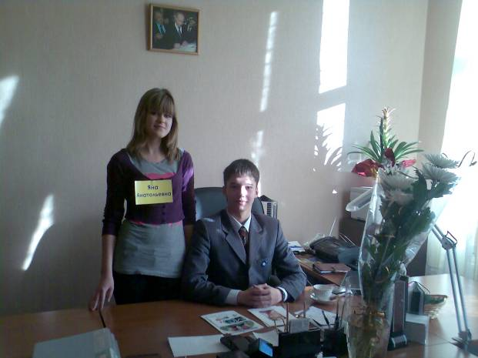

День самоуправления, директор Мотин В.О.

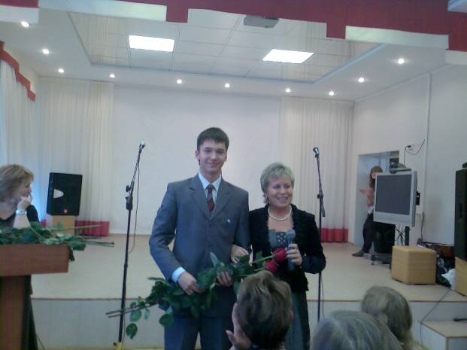

День самоуправления Передача полномочий директора гимназии Мотина В.О. - Запускаловой Н.С.

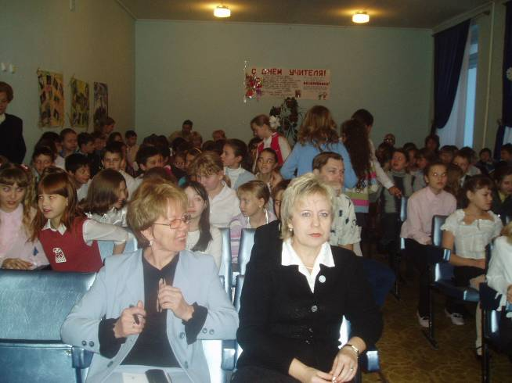

День гимназии

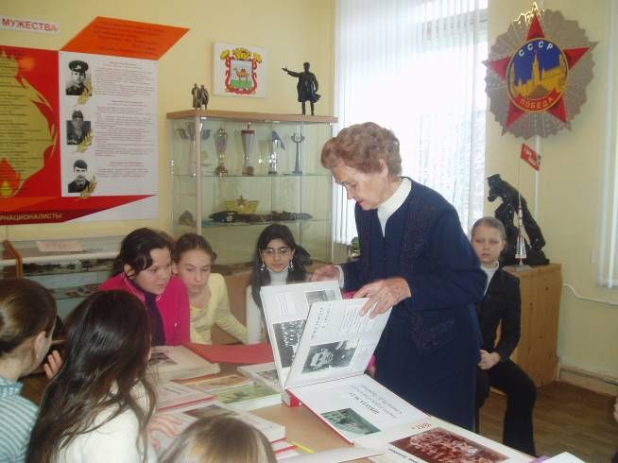

Знакомство с традициями школы

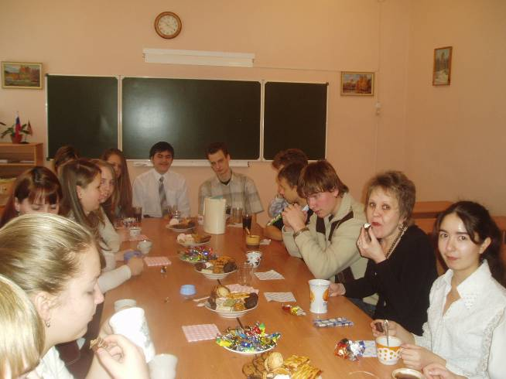

Классный час в 11в классе

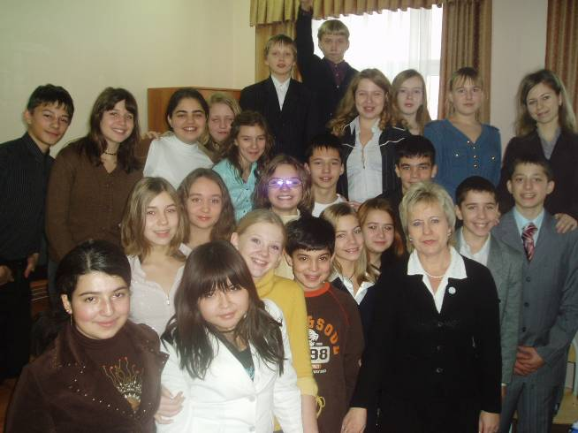

День гимназии
8в класс

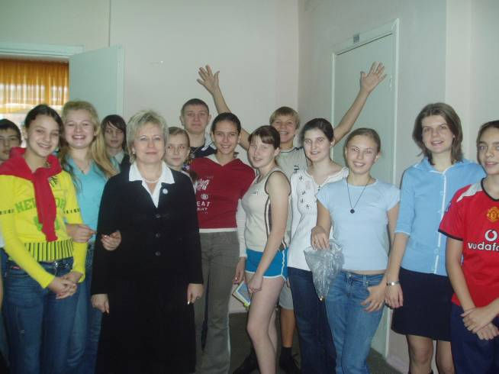

День гимназии

День гимназии
8а класс

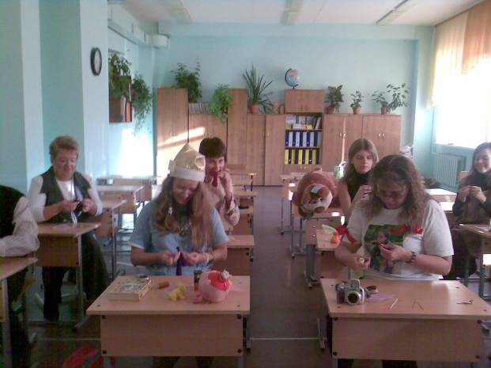

День самоуправления

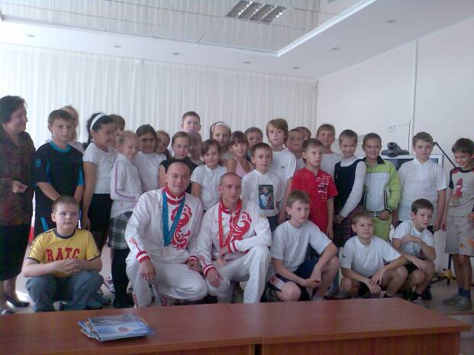

Встреча с олимпийцами, братьями Доброскоками

